Site internet
Ref : https://www.atonpleinpotentiel.com/
https://psycho-kinesiologue.fr/la-kinesiologie/

Définition :
Le bien être ce n’est pas uniquement se sentir bien dans son corps mais aussi dans sa tête et aussi avec l’autre : ses enfants, son mari, son entourage ou toute personne ! Je te propose la kinésiologie.
Cette méthode vise à réharmoniser l'énergie corporelle, en s'inspirant des principes de la médecine traditionnelle chinoise. Le kinésiologue utilise le test musculaire pour obtenir une réponse du corps. J’entre en communication avec le corps pour savoir ce qu’il faut rééquilibrer et la technique souhaitée par le corps.
Pourquoi consulter un kinésiologue ?
1er bloc
- Stress
- Gestions des émotions
- Angoisses passagères
- Peurs diverses
- Troubles du sommeil (en lien avec le stress, peur du noir, de la mort, de la nuit, difficultés à s’endormir)
2e bloc
Apprentissage : en cas de problème ou bien volonté d’améliorer ses compétences cognitives.
3e bloc
Fatigue : surmenage professionnel, personnel
4e bloc :
Si vous avez déjà entendu les phrases suivantes : « c’est le stress », « je ne peux rien faire pour vous », « c’est dans la tête »… La kinésiologie peut vous aider !

Durée d’une séance ? 1h30 environ
Rythme des séances : 1 séance toutes les 3 semaines à 1 mois. 3 séances conseillées au début
Tarifs : 400 aed
Origines de la kinésiologie
Né dans les années 60, un chiropracteur Dc Goodheart remarque que le corps réagit à toute perturbation au niveau structurel, biochimique et psychologique. Son collègue John Thie lie la médecine occidentale à la médecine traditionnelle chinoise. Il crée la Santé pour le Toucher qui est la base de la kinésiologie. Selon la médecine traditionnelle chinoise et à d'autres traditions de guérison holistique, les émotions sont étroitement liées à l'énergie corporelle et que les déséquilibres émotionnels peuvent avoir un impact sur la santé physique. Autrement dit nos émotions s’inscrivent dans notre corps, si elles sont refoulées ou non exprimées, elles nous rongent et a des conséquences sur notre santé.

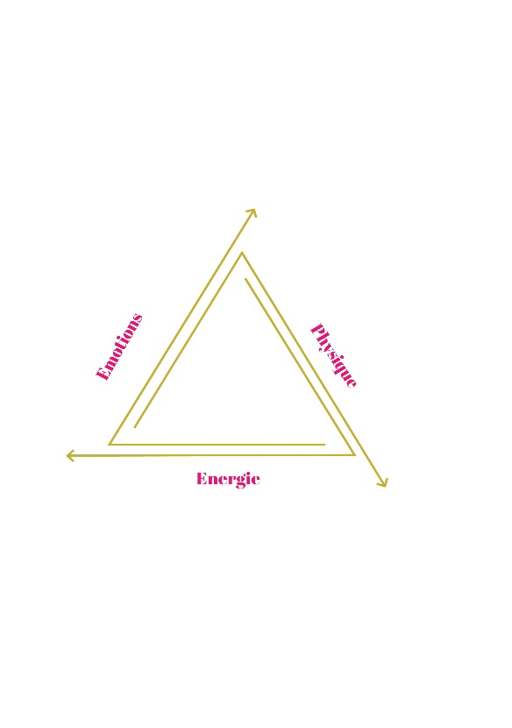

Qui suis-je ?
J’ai passé une dizaine d’années en entreprise dans différentes activités : auditeurs financiers, chef de projet informatiques et RH. C’est après une longue période de remise en question et la rencontre d’un coach qui m’a accompagné pendant près d’un an que j’ai décidé de travailler dans l’accompagnement. J’ai décidé de devenir kinésiologue après un passage en tant que coach en reconversion professionnelle.
Je suis mariée et je suis maman d’une adolescente de 15 ans et d’un garçon de 10 ans. Nous sommes expatriés depuis 5 ans.
Parcours :
- Maitre praticien PNL
- TFH proficiency
- Brain gym : statut de facilitateur
- One Brain : module 1 à 3
Pourquoi j’ai choisi la kinésiologie ?
J’ai toujours été intéressée par les méthodes de soin complémentaires : naturopathie, médecine traditionnelle chinoise, ayurvéda, hypnose… Lors d’une consultation avec un kinésiologue, j’ai découvert cette pratique qui allie le corps et l’esprit. J’ai aussi compris qu’elle se basait sur des principes ancestraux de la Médecine Traditionnelle Chinoise. Dans la pratique du coaching, j’ai réalisé que travailler sur l’inconscient me paraissait plus pertinent et l’utilisation du test musculaire en kinésiologie est un bon outil pour l’interroger.
En commençant la formation, j’ai constaté que la kinésiologie peut aider un grand nombre de personnes en passant par les bébés, les animaux, les enfants, les sportifs et les adultes. Elle agit sur les émotions, le corps, les comportements, le cerveau…
Pourquoi je veux aider mes clients ?
Mon objectif est :
- de rendre le plein potentiel à mes clients.
- De leur transmettre les outils pour optimiser leurs capacités
- De les rendre autonome
Favoriser l’effet colibri : Le terme provient de la métaphore du colibri, popularisée par l'écologiste colombien Gustavo Petro. Il raconte l'histoire d'un colibri qui, face à un incendie de forêt, transporte de l'eau dans son bec pour tenter d'éteindre les flammes, même s'il sait que ses efforts semblent insignifiants par rapport à l'ampleur de l'incendie. À notre échelle, nous avons le pouvoir d'embellir la vie des gens autour de nous, que ce soit nos collègues ou les membres de notre famille par notre propre épanouissement.

Séances de groupe :
En groupe de 5/6 personnes, sur un thème particulier : confiance en soi, surmonter nos peurs, être performant…. Je vous montre des techniques de kinésiologie pour atteindre votre objectif de façon autonome.

Séance individuelle :
Elle se déroule ainsi :
- Recueil de la demande
- Préparation de la communication avec le corps (test musculaire)
- Equilibrations avec les techniques de kinésiologie : TFH, Brain Gym, One Brain
- Bilan de la séance

[Grab your reader’s attention with a great quote from the document or use this space to emphasize a key point. To place this text box anywhere on the page, just drag it.]
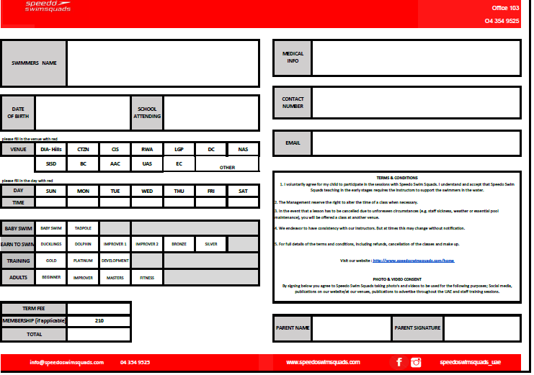
Evelyne Wallaert
lo_evelyne@yahoo.fr
0585521742
Louise Wallaert
6-7.30
11 sept 2008

sep

